
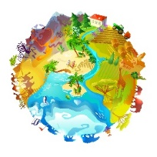
Problème 10 : Pourquoi la vie
existe-t-elle sur Terre?

Introduction
Pour comprendre comment la vie s’explique sur Terre, il faut étudier les caractéristiques de notre planète.
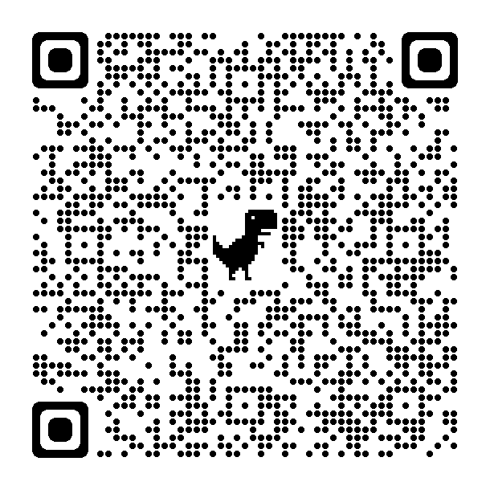

Objectifs de compétences de SVT
- C 4.2a, C 4.2b, C 4.2c et C 4.2d Exploiter un document constitué de divers supports : tableau, graphique
- C 4.3a et C 4.3c Utiliser différents modes de représentation formalisés : tableau
- C 7.2 Se situer dans le temps et dans l’évolution des espèces.
Objectifs de connaissances :
- Savoir dans quelles conditions est apparue la vie sur Terre (atmosphère, eau liquide)
Exercices :
1A1, 1B2, 1C2, 1D2, 1E2, 1D3, 1D4, 3E3, 3E6, 4A1,4A4, 4B7
- Connaître les caractéristiques physiques d’un milieu de vie et savoir quel appareil utiliser pour les mesurer.
- Savoir que les êtres vivants se répartissent dans les milieux en fonction de leurs préférences.
- Savoir identifier les positions de la planète sur son orbite (équinoxe et solstice)
https://view.genial.ly/62f912d47023b8001135de44/interactive-content-serie-2-c3-th1-les-changements-de-peuplements-au-cours-des-temps

Activité 1 : Pourquoi il y a-t-il de la vie sur Terre ?
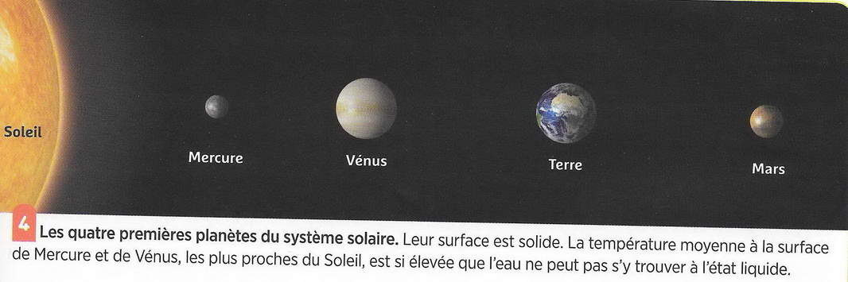
Livre page 289 document 4

CORRECTION :

- Entoure la bonne proposition :
- Quelle planète serait la plus chaude ? Mercure / Vénus / Terre / Mars
- Quelle planète serait la plus froide ? Mercure / Vénus / Terre / Mars
- Justifie ta proposition :
Le soleil produit de la chaleur : plus on s’éloigne de lui moins on en reçoit et plus on a froid.

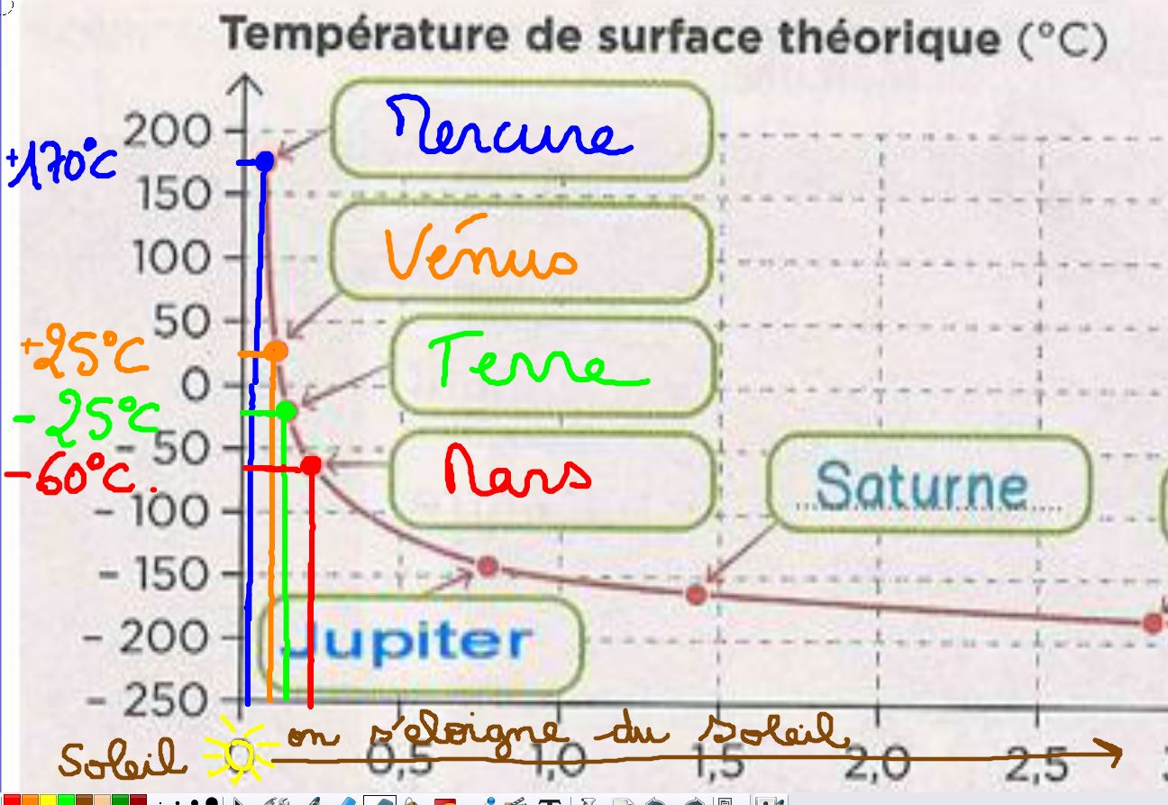
- Le graphique suivant représentant l’évolution des températures théoriques de surface des planètes est incomplet : il manque les noms des 4 premières planètes. Complète les cases vides.

- À l’aide du graphique, complète la colonne « Température théorique » du tableau ci-dessous :

- En t’aidant des cartes ou en cherchant sur internet, trouve la distance au Soleil de chacune de ces planètes ainsi que leur température réelle. Reporte ces valeurs dans le tableau précédent.

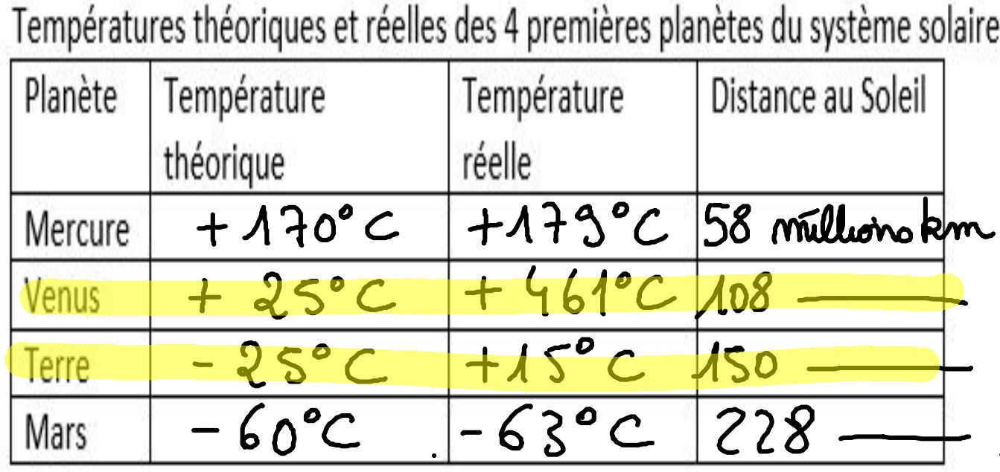

- Compare les températures théoriques et réelles. Que constates-tu ?
On constate que Vénus et la Terre possèdent une température réelle bien plus élevée qu’elle n’aurait dû l’être.

- À l’aide des cartes, trouve une explication.
Vénus et la Terre possèdent une atmosphère (une couche de gaz) qui retient les rayons du Soleil et donc la chaleur.
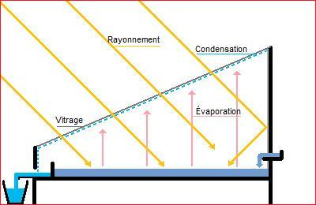
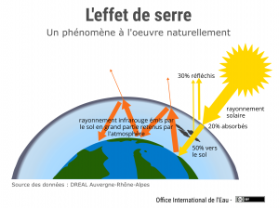 Serre de jardin
https://www.oieau.fr/Mediatheque/illustrations/leffet-de-serre
https://commons.wikimedia.org/wiki/File:Boite_de_distillation_solaire.jpg?uselang=fr

vidéo professeur gamberge sur effet de serre
https://www.youtube.com/watch?v=Tfu2K3dOrqI

L’effet de serre c’est quoi ? Carbone Scol’ere ( doudoune de ski)
https://www.youtube.com/watch?v=g21fiXIR47g

Livre page 316 effet de serre
- Que possède la Terre que ne possèdent pas les autres planètes et qui a permis le développement de la vie ?
La Terre n’est ni trop chaude ni trop froide. Elle est la seule planète à posséder de l’eau liquide nécessaire à la vie.

Activité 2 : La vie est-elle possible sur Mars ?
La plupart des météorites qui tombent sur Terre proviennent de la ceinture d'astéroïdes située entre Mars et Jupiter. D'autres météorites, plus rares, proviennent de planètes ou corps différenciés comme la Lune ou Mars à la suite d'un choc avec de gros astéroïdes. En août 1996, une équipe de la NASA annonce la découverte de traces fossiles de vie dans une météorite d'origine martienne (ALH84001), récoltée en 1984 dans les glaces de l'Antarctique. On y a observé des traces particulières. Ces traces portent à controverse : certains scientifiques pensent qu’elles sont d’origine martiennes alors que d’autres pensent que ces traces se sont formées sur la météorite une fois celle-ci arrivée sur Terre.

Traces observées sur la météorite ALH84001 Trace de rivière de 7km de large sur Mars
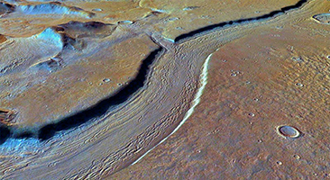
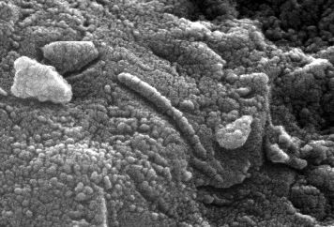
Source - © 2000 NASA - Center for Mars Exploration

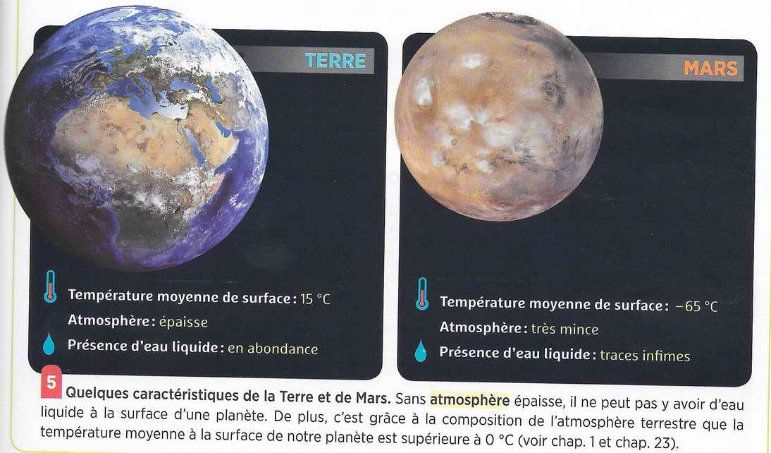

Livre p289, doc5


Cratère géant lac gelé mars : France 24 : https://www.youtube.com/watch?v=YUgB7UmV9ac

- Selon toi, la vie a-t-elle pu se développer sur Mars ? Donne des arguments.

CORRECTION :

- Sur la météorite, on trouve des formes qui ressemblent à des bactéries. Mars possède des traces d’eau liquide : il est possible que la vie ait pu se former sur cette planète par le passé. Cependant, les scientifiques ont analysé la météorite 12 ans après son arrivée ! Cette forme a donc pu se former sur Terre. On ne saura jamais la vérité !

Activité 3 : Etudions trois caractéristiques physiques de l’environnement.
Vidéo disponible : https://www.youtube.com/watch?v=bVG4e3xaQTk&list=PLic4mgxaNFNa3L2s4j4QOYT2ADxi6xbAc&index=9

Caractéristique : ce qui sert à caractériser, à définir, à reconnaître.
Physique : en rapport avec la nature.
Nathan 2016 page 332
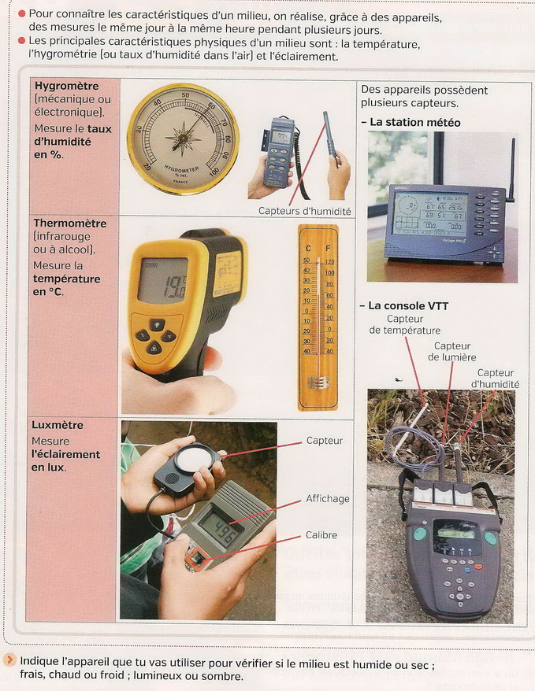
Correction :
- tableau
Appareil de mesure | Ce que mesure l’appareil | Unité de mesure
Thermomètre | Température = quantité de chaleur dans le milieu | Degré Celsius. Ex : 26 °C
Luxmètre | Eclairement = quantité de lumière reçue par unité de surface et par unité de temps | Lux
Hygromètre | Hygrométrie = humidité = proportion d’eau présente dans l’air | pourcentage
- tableau

Caractéristique physique | Dans la classe | sous la lampe
Eclairement | 340 lux | 2500 lux
Température | 19.4 °C°C | 23.4°C
Hygrométrie(taux d’humidité) | 59 % | 54%
On constate qu’à chaque hausse d'éclairement il y a une hausse de température.
On en conclut que la lumière transporte de l’énergie exprimée sous forme de chaleur.
On constate qu’à chaque hausse d'éclairement il y a une baisse d' humidité .
On en conclut que la lumière (et donc la chaleur) assèche le milieu.

Activité 4 : Comparons deux vieux murs

Voici 2 vieux murs
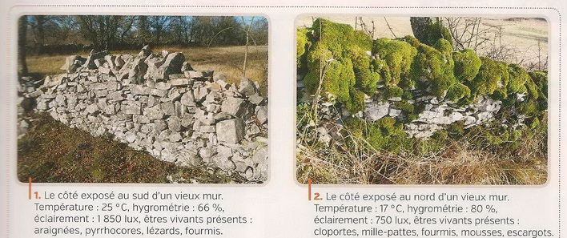

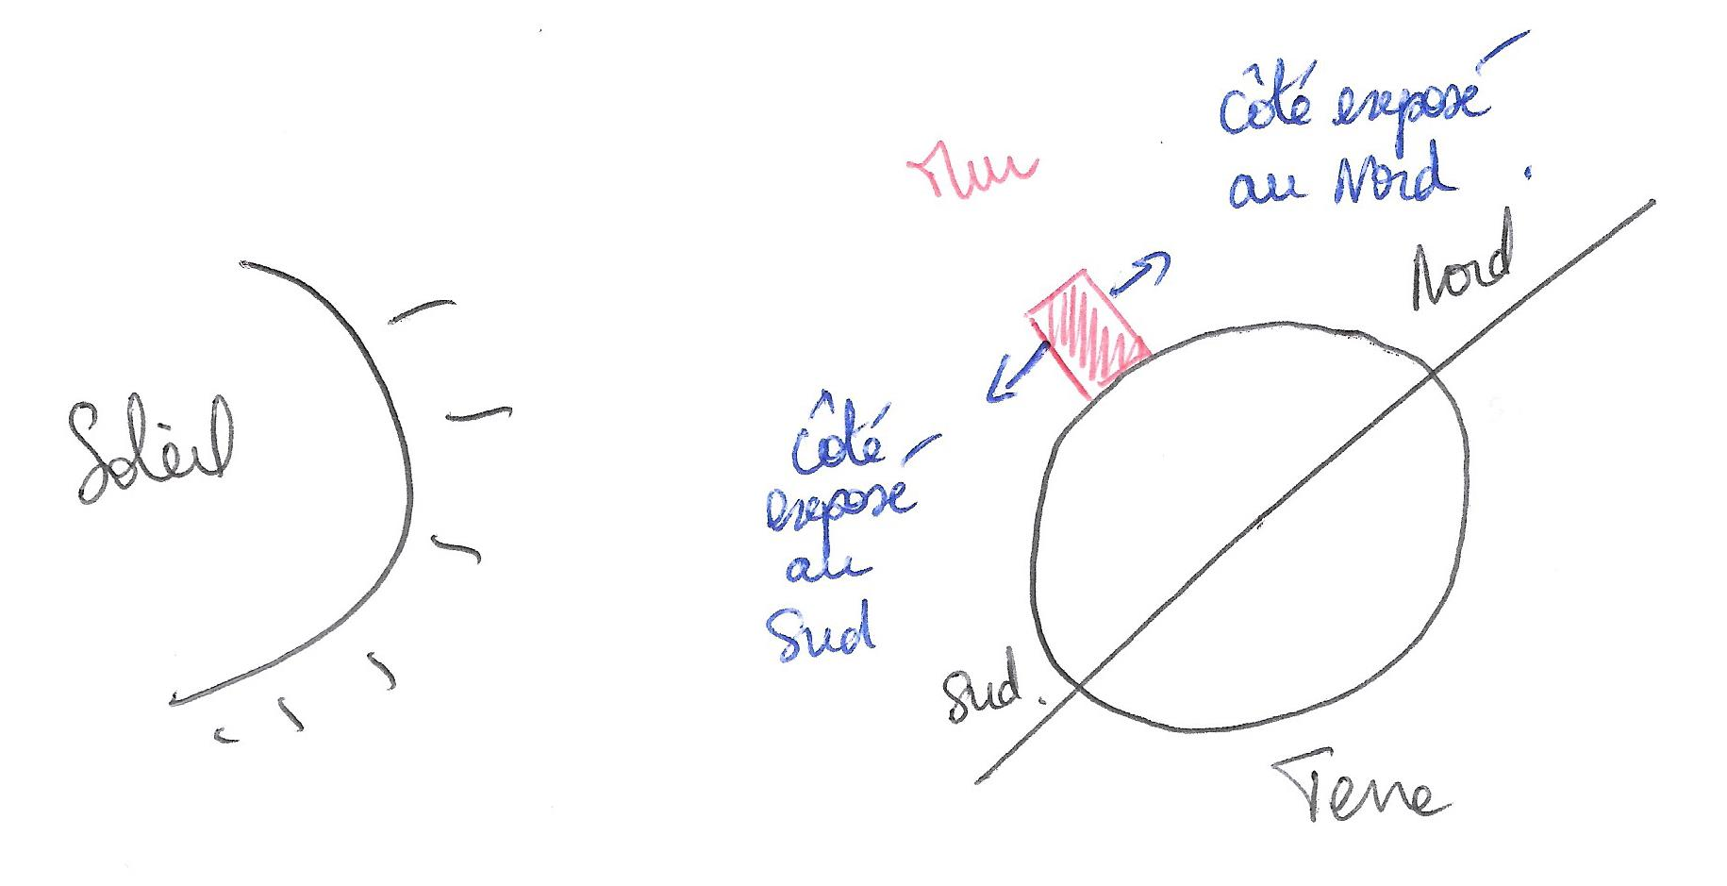

Problème : ce sont deux écosystèmes portant le même nom, et pourtant ils ne sont pas tout à fait identiques : le mur n°2 possède de la mousse alors que le mur n°1 n’en a pas. Pourquoi ?
Nathan 2016 page 333
Comparons les caractéristiques de ces 2 vieux murs et proposons une explication :
Correction

 | Êtres vivants présents | T° °C | Eclairement en Lux | Hygrométrie en % | Adjectif qualifiant le milieu
Milieu 1  Exposé sud | Araignées, lézards, pyrrhocores, fourmis | 25°C | 1850 Lux | 66% | sec
Milieu 2  Exposé nord | Cloportes, mille-pattes, fourmis, mousses, escargots | 17°C | 750 Lux | 80 % | humide
On constate que le premier mur ne possède pas de mousse ni d'escargot.
Or il est plus exposé au soleil et est donc plus sec.
On en déduit que ces êtres vivants ne peuvent pas y habiter car les conditions physiques du milieu ne leur conviennent pas.

Remarque : La fourmi vit sur les deux faces du mur, elle supporte donc des caractéristiques physiques différentes.

Activité 5 : Comparons la vie végétale à 2 saisons différentes : exemple de l’étang de Giverny

Document 1 : L’étang de Giverny
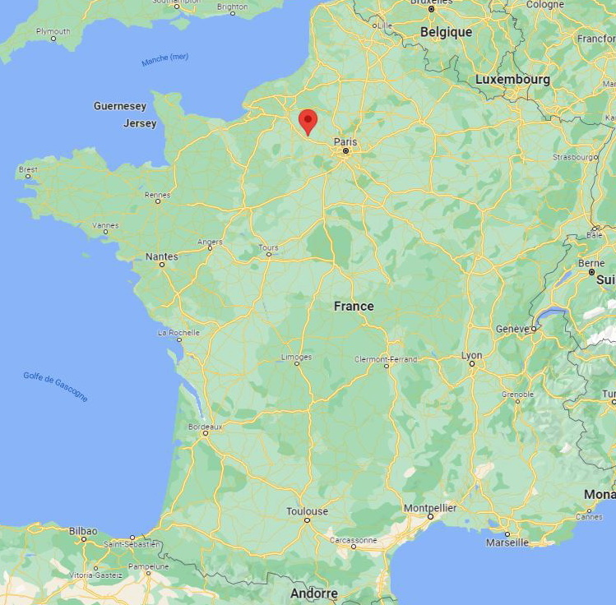
Giverny est un village de la région de Normandie, dans le nord de la France. Le peintre impressionniste Claude Monet y a vécu et travaillé de 1883 à sa mort en 1926. La maison de l'artiste et ses jardins paysagers, dans lesquels il a créé sa célèbre série des Nymphéas, constituent désormais le musée de la Fondation Claude Monet.
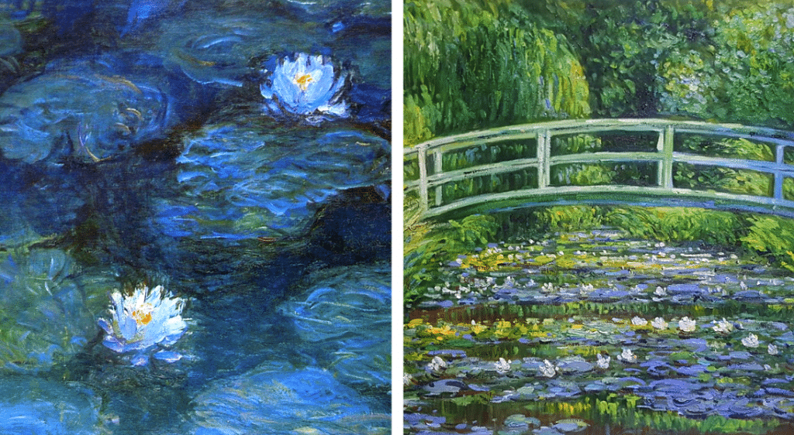
Nymphéas de Monet, https://parissecret.com/le-musee-de-lorangerie-vous-offre-une-visite-virtuelle-gratuite-des-nympheas-de-monet/

On étudie 4 sortes de végétaux : le nénuphar dont les feuilles flottent sur l’étang, les iris aux feuilles fines et allongées situés au bord de l’étang, le saule pleureur qui pousse à proximité du bord de l’étang et l’herbe recouvrant le sol.
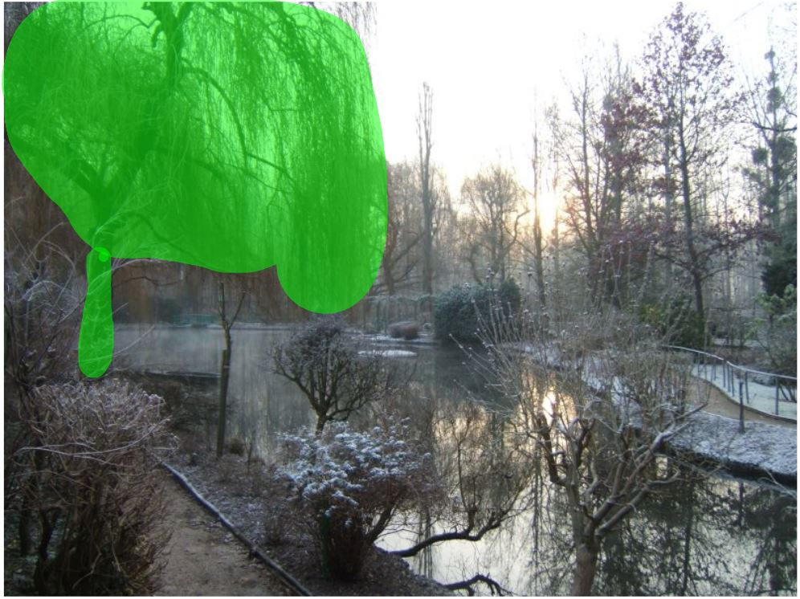
Correction :
- Images coloriées :
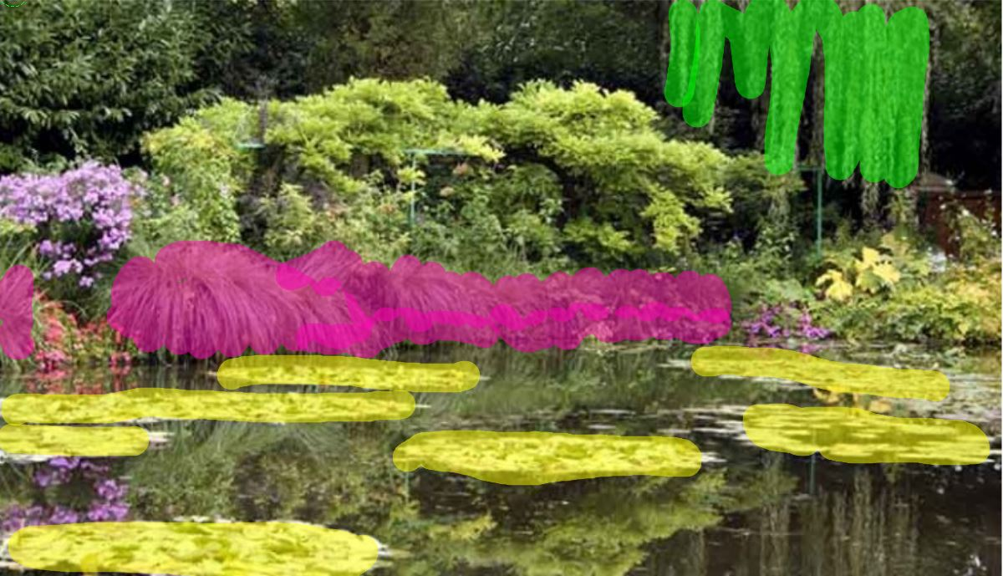
jaune les nénuphars, en rose les iris, en vert les saules pleureurs
- On remarque qu’en hiver on ne voit ni les nénuphars ni les iris. On ne voit pas d’herbe non plus.

- Analyse du graphique et tableau complété :

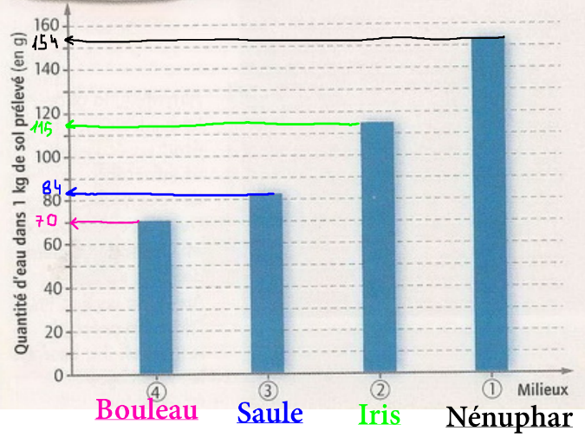
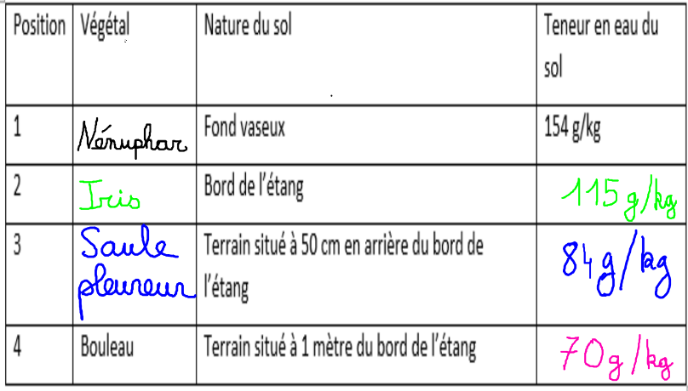

- On constate que plus on s’éloigne du bord de l’étang moins il y a d’eau dans le sol.
On constate que les végétaux ne sont pas les mêmes en bordure et à 1 mètre de distance.
On en déduit que les végétaux se répartissent en fonction de leurs besoins en eau.
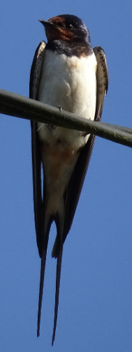
Activité 6 : L’origine des saisons et la migration des hirondelles
Correction :
Positions de la Terre sur son orbite et éclairement par le Soleil :
- Et 3)
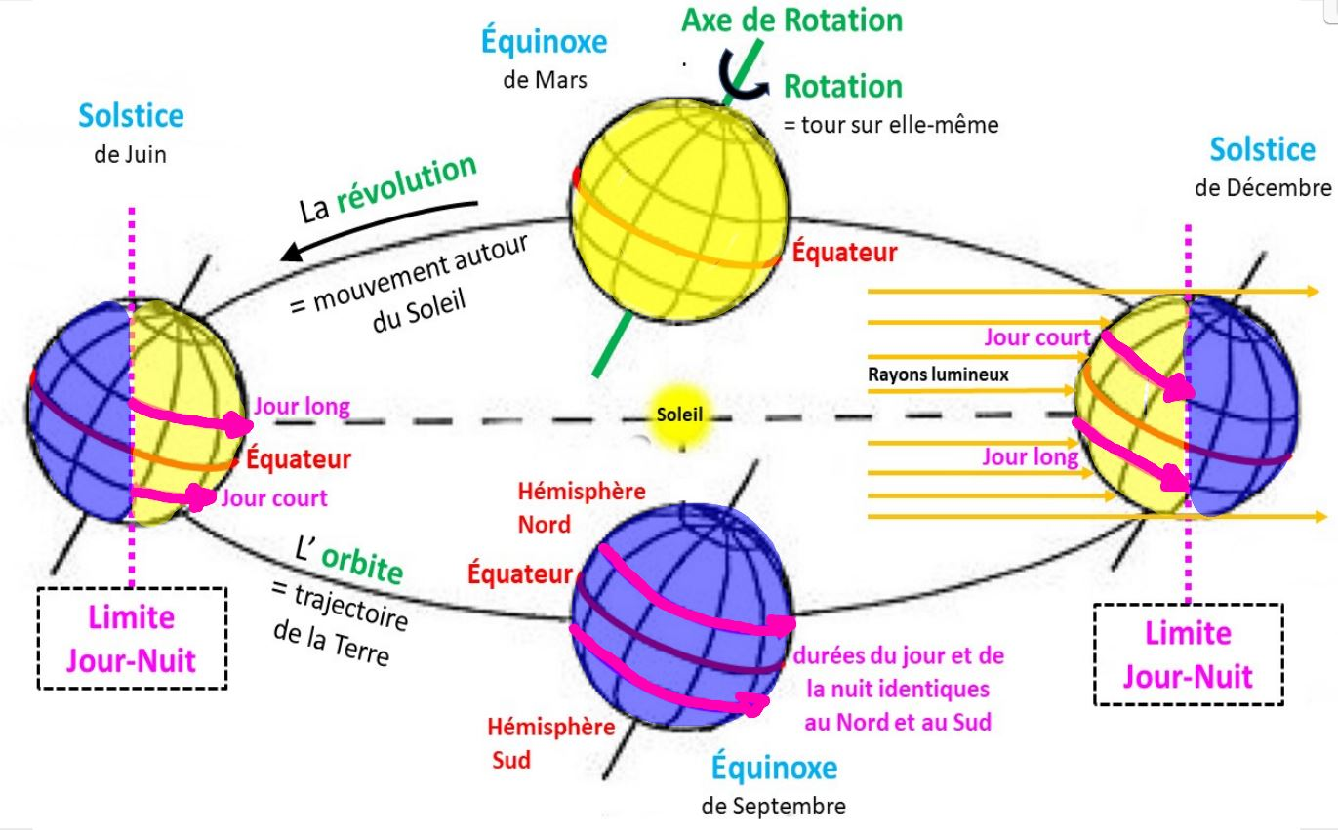
    - Pour chaque position de la Terre, regarde sur le schéma si un hémisphère est plus éclairé que l’autre puis surligne la bonne proposition :

- En Décembre, l’hémisphère Nord est plus/moins/autant éclairé que l’hémisphère Sud et la durée du jour y est identique/plus longue/plus courte que la durée de la nuit : c’est donc un solstice / un équinoxe.

- En Mars, l’hémisphère Nord est plus/moins/autant éclairé que l’hémisphère Sud et la durée du jour y est identique/ plus longue/plus courte que la durée de la nuit : c’est donc un solstice / un équinoxe.

- En Juin, l’hémisphère Nord est plus/moins/autant éclairé que l’hémisphère Sud et la durée du jour y est identique/ plus longue/plus courte que la durée de la nuit : c’est donc un solstice / un équinoxe.

- En Septembre, l’hémisphère Nord est plus/moins/autant éclairé que l’hémisphère Sud et la durée du jour y est identique/ plus longue/plus courte que la durée de la nuit : c’est donc un solstice / un équinoxe.

4) Tableau montrant la correspondance entre les positions de la Terre et les saisons :
Position | Solstice  de Décembre | Équinoxe  de Mars | Solstice  de juin | Équinoxe  de Septembre
Saison dans l’hémisphère Nord | Hiver | Printemps | Été | Automne
Saison dans l’hémisphère Sud | Été | Automne | Hiver | Printemps

- Complète le texte suivant à l’aide des mots suivants :
Les Hirondelles sont présentes en Europe de Mars à Septembre parce que c’est la période chaude (Printemps et Été). Elles y trouvent de la nourriture, font leur nid, pondent des œufs et s’occupent de leurs petits. En septembre, les températures se rafraîchissent : c’est le début de l’Automne dans l’hémisphère Nord mais c’est le début du Printemps dans l’hémisphère sud. Les Hirondelles migrent alors en Afrique parce qu’en Europe elles ne trouvent plus d’insectes à manger. Les Hirondelles sont donc présentes en Afrique de septembre à avril parce que là-bas c’est la période chaude et qu’elles y trouvent à manger. En Mars c’est le début de l’Automne en Afrique et le début du Printemps en Europe : les Hirondelles migrent d’Afrique en Europe pour se reproduire.
Bilan 10 : Le Système Solaire s’est formé il y a 4.6 milliards d‘années. Il est composé d’une étoile, le Soleil, et de huit planètes. Mercure, Vénus, la Terre et Mars sont les quatre planètes les plus proches du Soleil. Elles possèdent des caractéristiques communes : elles sont relativement petites et constituées de roches. La Terre est la seule planète sur laquelle l’eau est principalement à l’état liquide grâce à l’effet de serre qui conserve la chaleur du Soleil. Les plus anciennes traces de vie connues (-3.8 milliards d’années) correspondent à des organismes unicellulaires vivant en milieu marin. Certains scientifiques pensent que la vie est apparue sur Mars car cette planète a une petite atmosphère et a présenté de l’eau liquide comme sur Terre.
Un milieu de vie est défini par des caractéristiques physiques, comme la température, l’éclairement et l’humidité. Les caractéristiques sont différentes pour chaque milieu en raison principalement de son ensoleillement. Les êtres vivants se répartissent dans l’environnement selon les caractéristiques des milieux de vie et leurs préférences.
La Terre circule sur son orbite en 365 jours ¼. En raison de l’inclinaison de son axe de rotation, chaque hémisphère n’est pas exposé de la même façon au soleil au cours de l’année et ne reçoit donc pas la même quantité d’énergie : ceci explique l’alternance des saisons. De plus la Terre ne présente pas toujours le même hémisphère au soleil : un hémisphère est toujours plus chauffé que l’autre. C’est l’origine de l’inversion des saisons entre l’hémisphère Nord et l’hémisphère Sud.

Vidéos supplémentaires

https://www.youtube.com/watch?v=pM6BtLYju9Y
https://www.youtube.com/watch?v=gpJaalcC8k8
https://www.youtube.com/watch?v=iNDtXx-ma_s&list=PLic4mgxaNFNa3L2s4j4QOYT2ADxi6xbAc&index=3


Problème 10 : Fiche contrat
Connaissances évaluées :
- Savoir ce qu’est un écosystème.
Avant de réviser, coche les cases des connaissances et capacités que tu penses maîtriser. Puis relis ton cours et vérifie si tu le maîtrises aussi bien que tu ne le pensais !
- Connaître les 3 relations qui existent dans un écosystème.
- Connaître les facteurs physiques de l’environnement, les appareils de mesure et les unités de mesure.
- Savoir ce qu’est une plante vivace et une plante annuelle.
- Connaître le schéma des positions des planètes.
- Savoir comment la Terre est éclairée à chaque saison.
Capacités évaluées :
- C 3.5 b Interpréter un résultat pour en tirer une conclusion
- C 3.2 Faire le lien entre la mesure réalisée, les unités et l’outil utilisé
- C 4.2 Exploiter un document constitué de divers supports : un tableau, un texte.
